学科教师辅导讲义

学员编号： 年 级：初三 课 时 数：3
学员姓名： 辅导科目：数学 学科教师：吴猛

授课类型 授课日期及时段

T(同步知识主题) C （专题方法主题）

2016-07-27

相似三角形模型总结

T （学法与能力主题）

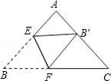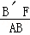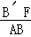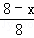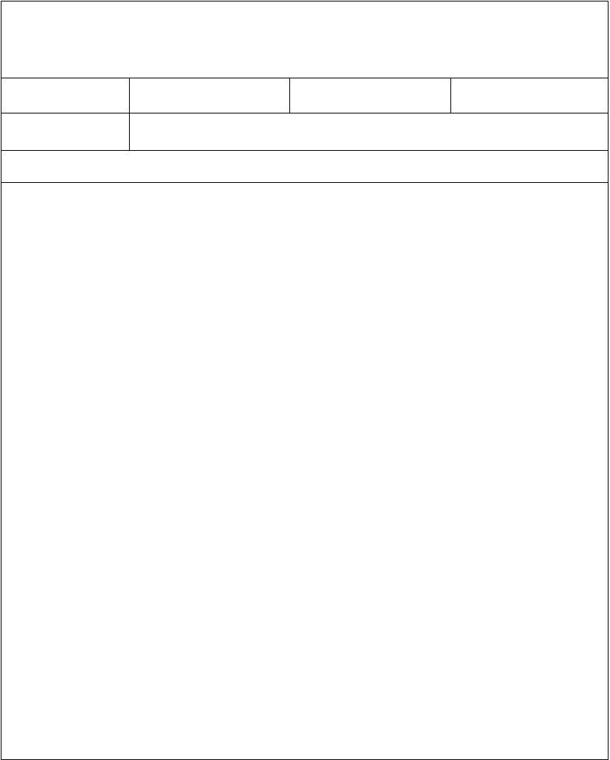

模型一：A 型或反A 型
1．（2011•河北模拟）将三角形纸片△ ABC 按如图所示的方式折叠，使点B 落在边AC 上，记为点B′，折痕为 EF．已知 AB=AC=6，BC=8，若以点B′，F，C 为顶点的三角形与△ ABC 相似，那么BF 的长度是（ ）

A． B．4 C． 或 2 D．4 或

考点： 相似三角形的性质；解一元一次方程；翻折变换（折叠问题）．专题： 计算题；压轴题．
分析：
根据折叠得到BF=B′F，根据相似三角形的性质得到 = ，设BF=x，则CF=8﹣x，即可求出x 的长，得
到 BF 的长，即可选出答案．
解答： 解：∵△ABC 沿 EF 折叠B 和B′重合，
∴BF=B′F，
设 BF=x，则CF=8﹣x，
∵当△ B′FC∽△ABC，
∴ = ，
∵AB=6，BC=8，

∴ = ， 解得：x= ，
即：BF= ，

当△ FB′C∽△ABC，

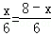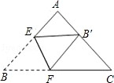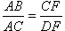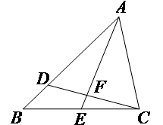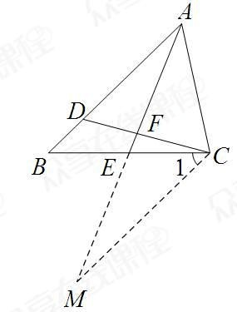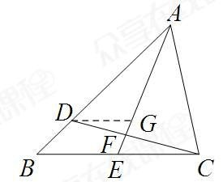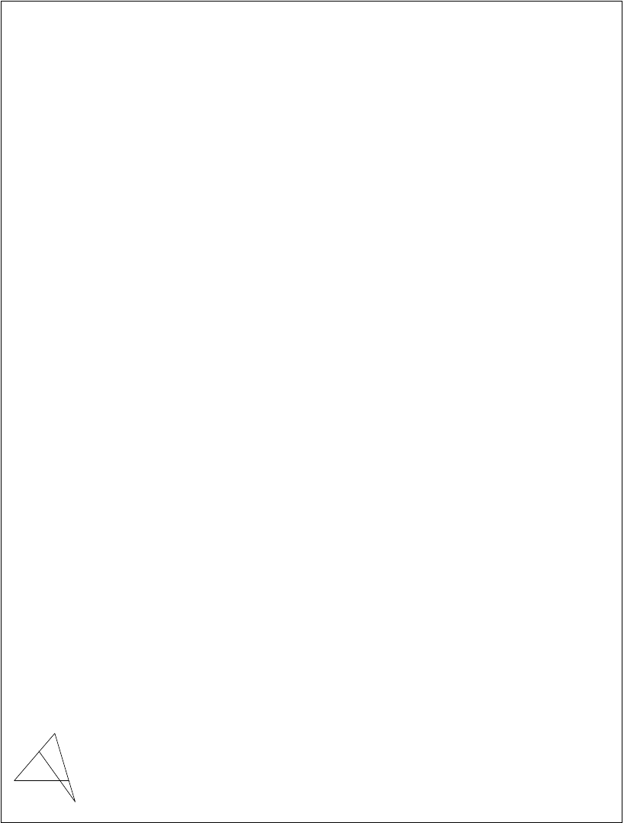，
， 解得：x=4，
当△ ABC∽△CB′F 时，同法可求B′F=4，

故 BF=4 或 ， 故选：D．

点评： 本题主要考查了相似三角形的性质，折叠问题，解一元一次方程等知识点，解此题的关键是设BF=x，能正确列出方程．

1、如图：△ ABC 中，D 是 AB 上一点，AD=AC，BC 边上的中线 AE 交 CD 于 F。

2、求证：

3、

B

D

A E C

F

答案：证明：（方法一）如图延长 AE 到 M 使得 EM=AE，连接 CM
∵BE=CE，∠AEB=∠MEC ∴ △ BEA≌△CEM ∴CM=AB，∠1=∠B ∴AB∥CM
∴∠M=∠MAD，∠MCF=∠ADF

∴△MCF∽△ADF ∴

∵CM=AB，AD=AC ∴
（方法二）过 D 作 DG∥BC 交 AE 于 G

则△ ABE∽△ADG，△ CEF∽△DGF∴ ，

∵AD=AC，BE=CE ∴

模型二：X 型和反X 型
1．（2012•朝阳）如图，在正方形 ABCD 内有一折线段，其中AE⊥EF，EF⊥FC，并且AE=4，EF=8，FC=12，则正方形与其外接圆形成的阴影部分的面积为 80π﹣160 ．

考点： 相似三角形的判定与性质；勾股定理；正方形的性质；正多边形和圆． 专题： 压轴题．
分析： 首先连接AC，则可证得△ AEM∽△CFM，根据相似三角形的对应边成比例，即可求得 EM 与 FM 的长，然后由勾股定理求得 AM 与CM 的长，则可求得正方形与圆的面积，则问题得解．
解答： 解：连接AC，
∵AE 丄 EF，EF 丄 FC，
∴∠E=∠F=90°，
∵∠AME=∠CMF（对顶角相等），
∴△AEM∽△CFM，
∴ ，

∵AE=4，FC=12，
∴ ，

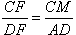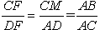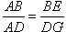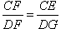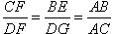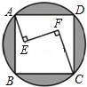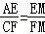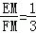∴EM=2，FM=6，
在 Rt△ AEM 中，AM=

在 Rt△ FCM 中，CM=

=2 ，

=6 ，

∴AC=8 ，
在 Rt△ABC 中，AB=AC•sin45°=8
∴S 正方形ABCD=AB2=160，
圆的面积为：π•（ ）2=80π，

× =4 ，

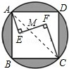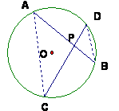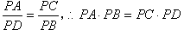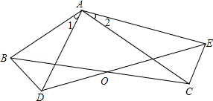
∴正方形与其外接圆之间形成的阴影部分的面积为80π﹣160． 故答案为：80π﹣160．

点评： 此题考查了相似三角形的判定与性质，正方形与圆的面积的求解方法，以及勾股定理的应用．此题综合性较强，解题时要注意数形结合思想的应用．

2、如图，弦 和弦 相交于 内一点 ，求证： .
思路点拨：题目中求证的是等积式，我们可以转化为比例式，从而找到应证哪两个三角形相似.同时圆当中同弧或等 弧所对的圆周角相等要会灵活应用.
证明：连接 ， .

在

∴ ∽ ∴ .

- 如图，△ABC≌△ADE 且∠ABC=∠ADE，∠ACB=∠AED，BC．DE 交于点O．则下列四个结论中，①∠1=∠2；②BC=DE；
③△ABD∽△ACE；④A．O、C．E 四点在同一个圆上，一定成立的有（ ）

A． 1 个B． 2 个C． 3 个D． 4 个
【答案】D

模型三：字母型

1．如图，点A，B，C，D 为⊙O 上的四个点，AC 平分∠BAD，AC 交BD 于点 E，CE=2，CD=3，则AE 的长为（ ）

A．2 B．2.5 C．3 D．3.5
【答案】B.
2．（2015 南通）如图，AB 为⊙O 的直径，C 为⊙O 上一点，弦AD 平分∠BAC，交BC 于点E，AB=6，AD=5，则
AE 的长为（ ）

A．2.5 B．2.8 C．3 D．3.2
考点： 相似三角形的判定与性质；勾股定理；圆周角定理． 专题： 压轴题．
分析： 连接BD、CD，由勾股定理先求出 BD 的长，再利用△ ABD∽△BED，得出 = ，可解得 DE 的长，由 AE=AD
﹣DE 求解即可得出答案． 解答： 解：如图 1，连接BD、CD，

，

∵AB 为⊙O 的直径，∴∠ADB=90°，∴BD= ，

∵弦AD 平分∠BAC，∴CD=BD= 在△ ABD 和△ BED 中，
，∴∠CBD=∠DAB，

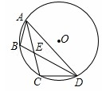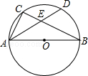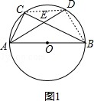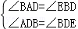∴△ABD∽△BED，∴ = ，即 = ，解得DE= ，

∴AE=AD﹣DE=5﹣ =2.8．故选：B

点评： 此题主要考查了三角形相似的判定和性质及圆周角定理，解答此题的关键是得出△ ABD∽△BED．

3、已知如图，CD 是 Rt△ ABC 斜边 AB 上的高，E 为 BC 的中点，ED 的延长线交 CA 于 F。求证： AC CF BC DF

证明：∵CD 是 Rt△ABC 斜边 AB 上的高，E 为 BC 的中点
∴CE=EB=DE ∴∠B=∠BDE=∠FDA
∵∠B+∠CAB=90°，∠ACD+∠CAB=90° ∴∠B=∠ACD ∴∠FDA=∠ACD

FD AD
=
∵∠F=∠F ∴△FDA∽△FCD ∴

FC CD
AD AC
=
∵∠ADC=∠CDB=90°，∠B=∠ACD ∴△ACD∽△CBD ∴

∴ FD = AC

即 AC CF = BC DF

CD BC

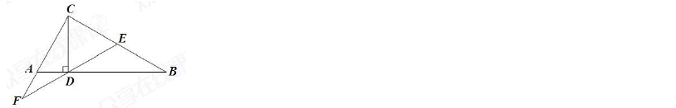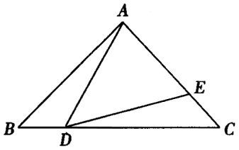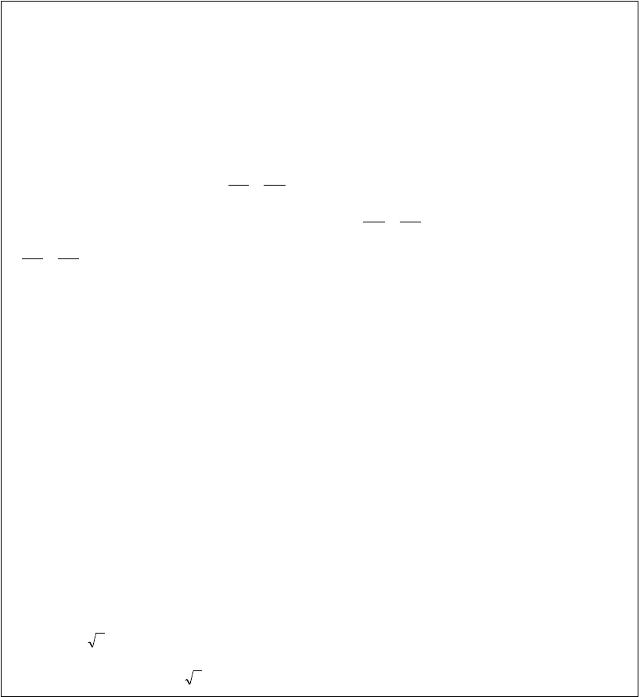FC BC

模型四：一线三等角
1．已知：如图，△ABC 中，∠BAC＝90°，AB＝AC＝1，点 D 是 BC 边上的一个动点(不与 B，C 点重合)，∠ADE＝
45°．

- 求证：△ABD∽△DCE；
- 设 BD＝x，AE＝y，求 y 关于 x 的函数关系式；
- 当△ADE 是等腰三角形时，求 AE 的长． 答案：（1）‘AA’判定（一线三等角）
（2） y = x2 − 2x +1

（3）三种情况舍去一种，AE=2- 2 ，或 AE=1/2

( 2 ) 韶： ·．· A " ..BD C/) h..DCE ,
·. AB ＝B D .
( 3 ) 韶： 乙DAB ＜ 乙BAC =90 ° , 乙ADE=4.5 °,
．．．A当ADE是等腰三角 形时 ， 第一种可能是 AD=DE .
又··. 丛 AB OO 丛 DCE ,
.·. f::,.ABD 竺 l:,.DCE .
:. CD=.fi.B =1 .
.·. BD=5 - 1 .
·: BD=CE ,
:. AE =AC- CE =2－丘·
当丛ADE是等腰三角形 B寸， 第二种可能 是ED=EA .

(l)证甲 ：··• A A［E
．．．乙沁3C- 乙ACB－生5 °
．一．.L.AD!!i:=45 •
中， 乙EAC =g0 °

， 钰 ；；；；；
A C"'1 ,
C CE
·: BD=x ,
:. CD=BC- BD=_J2- x .
.·. --¹-=-_--=X—,
··• 乙 ADE =45 °,
·.·此时 有 L.DEA=90 °
即丛ADE为等腰直角三角形 ．

．．．乙引讯＋ 丘CDE= i 35 ° •
又 工助 A＋丘且肆 ＝ i 3 5口 ，
扛－X CE
.•. CE=5 x- x2.
.·. AE =DE=－1 AC=－l·
2 2
当AD=EA时， 点D与 点 B垂合， 不台胜意，所以 舍去 ，

••• L BAD= 二CDE.
．一一心.ABl'J co ADCE .
:. AE=AC - CE=l 一( ..J2 x- x2 ) =x:2- .J和＋1 .
因 此AE 酌 长为2- .拉或－1 ·
即 y=x2＿拉x- 1 .
2

2
3．已知点 A、B 分别在反比例函数 y =

x
的值为（ ）
− 8
（x＞0），y =

x
（x＞0）的图象上，且 OA⊥OB，则 OB

OA

A．［ 2
B．2 C． J 3-

D．3

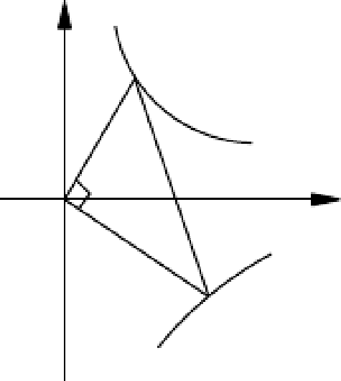
y
A
O
x
B

【答案】B

模型五：旋转相似和八字模型
- 如图，O 为矩形ABCD 的中心，将直角三角板的直角顶点与O 点重合，转动三角板使两直角边始终与BC，AB 相交， 交点分别为M，N．如果AB=4，AD=6，OM=x，ON=y．则y 与 x 的关系是（ ）

2 6 3

A． y =
x B． y = C．y=x D． y = x

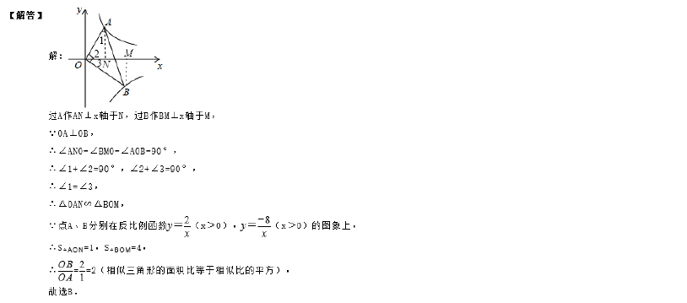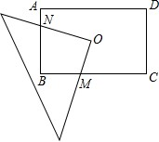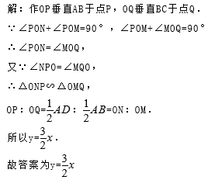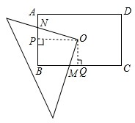3 x 2

【答案】D
- 点 A,B,C 都在半径为r 的圆上，直线 AD⊥直线 BC，垂足为 D，直线 BE⊥直线 AC，垂足为 E，直线 AD 与 BE 相

交于点 H，若 BH = 3AC ,则∠ABC 所对的弧长等于 （长度单位）.

- 1 π 或 5 π （弦所对的劣弧与优弧长）

3 3

3、如图1，△ABC和△GAF是两个全等的等腰直角三角形，图中相似三角形(不包括全等)共 A
有 ( )

  - 1对C．3对
  - 2对D．4对
B E C
D
G

答案：C
F （图 1）

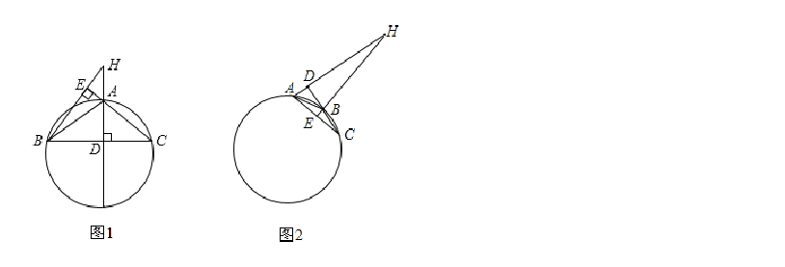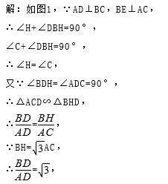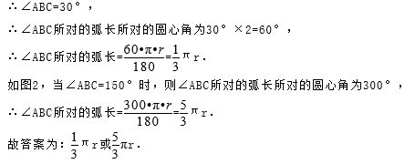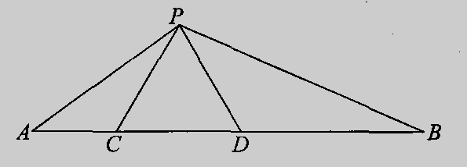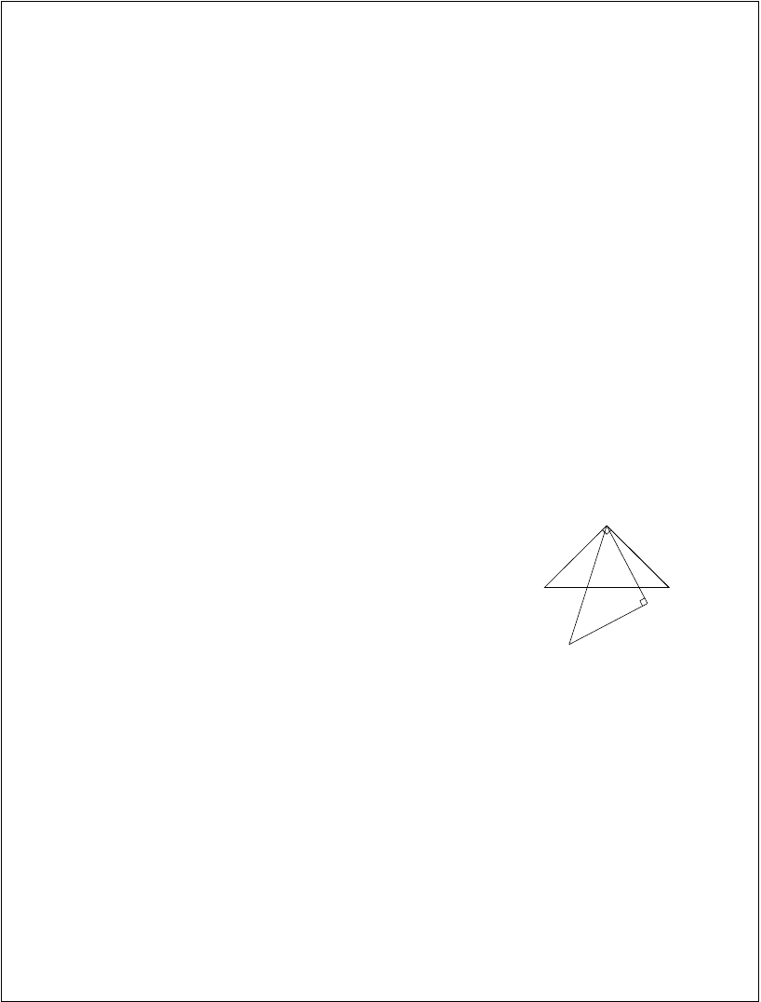

4．如图，在△PAB 中，点C、D 在边 AB 上，PC＝PD＝CD，∠APB＝120°． (1)试说明△APC 与△PBD 相似．
- 若CD＝1，AC＝x，BD＝y，请你求出y 与x 之间的函数关系式．
- 小明猜想：若PC＝PD＝1，∠CPD＝α ，∠APB＝β ，只要α 与 β 之间满足某种关系式，问题(2)中的函数关系式仍然成立．你同意小明的观点吗？如果你同意，请求出α 与β 所满足的关系式；若不同意，请说明理曲．

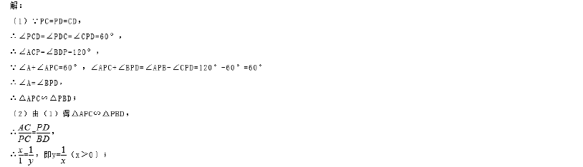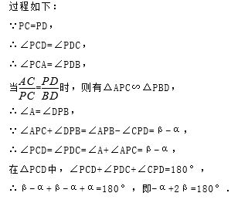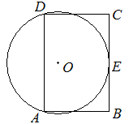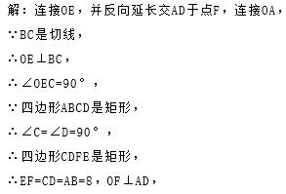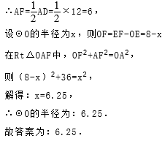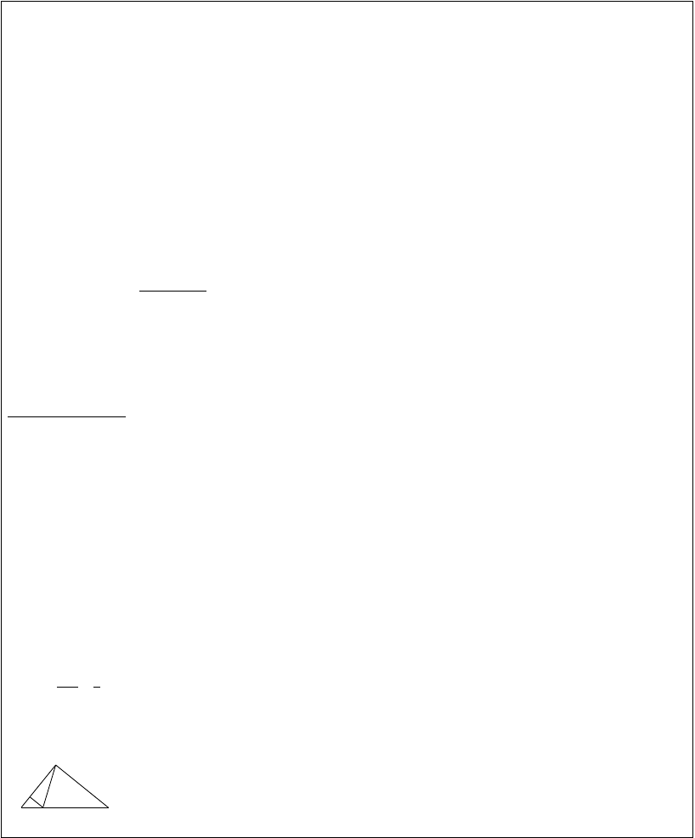

5、（2015•浙江宁波，第 17 题 4 分）如图，在矩形 ABCD 中，AB=8，AD=12，过点 A，D 两点的⊙O 与 BC 边相切于点 E，则⊙O 的半径为 ▲

【课堂练习】
1、（2015 年浙江杭州 12 分）如图，在△ABC 中(BC>AC)，∠ACB=90°，点D 在 AB 边上，DE⊥AC 于点E
AD 1
（1）若 DB 3 ，AE=2，求EC 的长 （2）设点F 在线段EC 上，点G 在射线CB 上，以F，C，G 为顶点的三角形与

△EDC 有一个锐角相等，FG 交 CD 于点P，问：线段CP 可能是△CFG 的高线还是中线？或两者都有可能？请说明理由

C

E
A D B

［ 分析l ( l ) 晃证DE // BC , 由平行线分 线段成比例定理列比例式即可求解；
( 2 ) 分三种悟况讨论： ＠ 若乙 CF6 ＝乙ECD , 此时线段CP是丛CFG的 FG 边上的中线； O 若L CPC＝乙ED C' 此时 线段CP 为.11.CFG 的 沉边上的高线；O 当CD为乙AC.B的平分线时 ， CP既是.11.CFG 的 江边上的禹线艾是中线．

蔽：（ l ） ··. 乙ACB =90 °, DE l. .4C,
:. DE // EC,
．. AD —一AE，
DB EC
·.. —AD —_ l
( 2 ) © 如 图1' 若L CFG= L E.CD , 此时线 段C!P是A CF6的F6边上的中线 ．
证明： ·．·4 CFC＋ 乙 CCF=90 ° ， 乙 ECD+乙iPCG =90 ° ,
艾·: L CFG = 乙ECD,
•·. 4 CCF＝乙!PCG ,
:. CP =PG ,
．．·乙CFG= 乙IECD ,
:. CP=F P ,

DB
.·. EC=6 ;
- , .A..E=2 ,
3

:. PF=PG=CP ,
···线C段P是l:::..CFG的FC 边上的中线；

0 如图2 ， 若乙C FC＝乙EDC , 此时线段CP为丛CF G 的F6 边上的 忠线．
证明： ·．. DE 上AC ,
．·.E乙DC +乙!ECD=90 °,
．．乙C．FC＝乙 EDC ,
．·.C乙FG+乙ECD=90 °, A4
．·.乙CPP=90 °,
．．．线CP段为h..CFG 的FG 边上酌忌线 ．
0 如图3' 当CD 为乙AC B的 平分线时 ， CP既是丛CFG的FG 边上的品 线又是中 线．

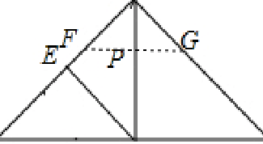
c
c

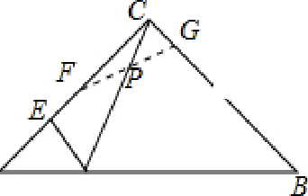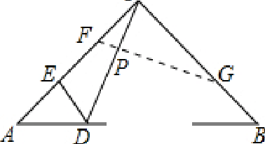D
D
图2
-B
A
A
固l 阳3

2、如图所示，M 为线段AB 的中点，AE 与 BD 交于点C，∠DME=∠A=∠B=a，且DM 交 AC 于 F，ME 交 BD 于 G。 （1） 写出图中三对相似三角形，并证明其中的一对； （2）连结FG，如果a=45°，AB=4 扛，AF=3，求FG 的长
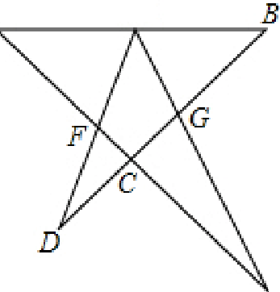
- -

.E

［分析］ （ 1 ) 根据已知条件 ， L DME＝二 A＝乙B＝仪， 结合图 形上的公共角 ， 即可推出 丛, D i C0 丛DBM , 丛EMFw
丛．E埴 ， AMF0 丛 BGli ;
( 2 ) 根据相似三角形的性质 ， 推出BG的长度，依据锐角三角 困数推出AC的长度 ， 即可求出CG 、CP的长匣 ，继而推出 FG 的长痉．

以上内容仅为本文档的试下载部分，为可阅读页数的一半内容。如要下载或阅读全文，请访问：https://d.book118.com/776233025042010033

